Pengenalan Count menggunakan button dan form pada React
Pengertian:
React.js adalah pustaka JavaScript yang digunakan untuk membangun antarmuka pengguna yang interaktif dan dinamis. Salah satu fitur utama dalam React adalah kemampuan untuk mengelola state komponen menggunakan useState. State memungkinkan komponen untuk melacak dan merespon perubahan data.
Pembelajaran pada modul:
Dalam modul ini, mahasiswa diajarkan membuat sebuah komponen count sederhana menggunakan React.js.
- Langkah pertama adalah membuat folder baru bernama count di dalam folder components, lalu membuat file Count.js di dalam folder tersebut.
- Selanjutnya, mahasiswa diminta untuk mengimport useState dari React ke dalam file Count.js.
- Komponen Count dibuat dengan menggunakan export const Count yang mendefinisikan operasi counter, dimulai dengan inisialisasi nilai awal 0 menggunakan useState(0).
- Dua fungsi, handleDecrement untuk mengurangi angka dan handleIncrement untuk menambah angka, juga dideklarasikan.
- Pada bagian return, tampilan nilai awal count serta button increment dan decrement ditampilkan, dimana saat button diklik, nilai count akan berubah sesuai fungsi yang dipanggil.
- Modul ini juga mengilustrasikan tampilan awal website dan perubahan nilai count saat button diklik.
- Selanjutnya, mahasiswa diminta mengubah operasi button dari -1 dan +1 menjadi -3 dan +3 dengan menyesuaikan fungsi handlernya, serta memodifikasi tampilan button untuk mencerminkan perubahan fungsionalitas.
- Nama button -1 diganti menjadi Increment dan +1 menjadi Decrement.
- Tambahan button reset juga dibuat untuk mengembalikan nilai count ke 0 menggunakan useState(0).
- Test case terakhir meminta mahasiswa membuat form dan button Set untuk menampilkan angka pada <h1>{count}</h1>, kemudian menguji fungsionalitas dengan berbagai input.
Kesimpulan:
Dalam modul ini, mahasiswa belajar bagaimana membuat komponen counter sederhana menggunakan React.js. Dengan menggunakan useState, mahasiswa dapat mengelola state untuk operasi penambahan, pengurangan, dan reset pada counter. Proses pembelajaran ini mencakup pembuatan komponen, pengelolaan state, dan manipulasi DOM melalui React, memberikan pemahaman yang kuat tentang interaktivitas dan responsivitas aplikasi web berbasis React. Praktikum ini juga menekankan pentingnya pengujian fungsionalitas komponen melalui implementasi test case.

Langkah-langkah membuat sebuah count sederhana:
- Buatlah folder baru dengan nama count pada folder components.
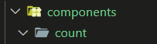
- Kemudian buat file Count.js didalam folder count.
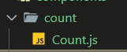
- Selanjutnya di dalam file Count.js lakukan import useState dari package React.js.
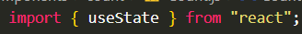
- Kemudian membuat export const Count yang berfungsi untuk membuat sebuah opreasi/proses dari count ini. Kemudian agar tampilan awal bilang 0 maka buatlah fungsi useState(0). Pada studi kasus ini anda akan membuat handleDecrement yang berfungsi untuk menambahkan bilangan dan handleIncrement yang berfungsi untuk mengurangi bilangan.
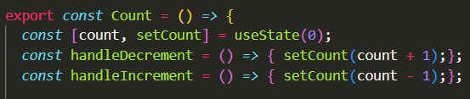
- Kemudian isi dari pengembalian nilai/return adalah menampilkan nilai awal count, button increment yang ketika diklik maka akan mengurangi 1 angka dari angka awal, dan decrement yang ketika diklik maka akan menambahkan 1 angka dari angka awal.
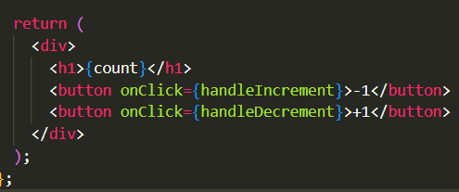
- Hasil dari website yang telah dibuat seperti berikut ini.
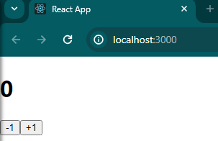

Jika button -1 diklik
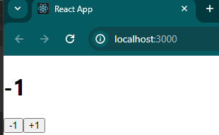
Jika button +1 diklik dari nilai awal -1
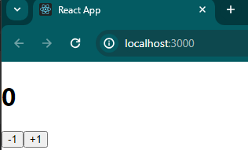
Jika button +1 diklik sekali lagi.
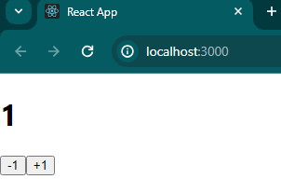
- Selanjutnya mengubah button yang awalnya -1 dan +1 menjadi -3 dan +3 dengan mengubah operasi pada handlenya juga.
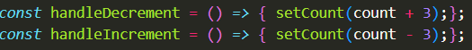
- Merubah tampilan button.
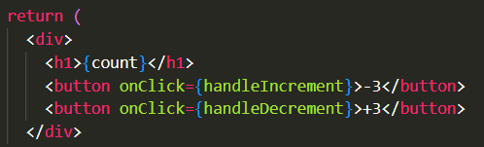
- Tampilan awal pada website.
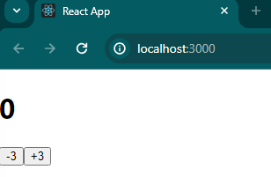
Tampilan setelah diklik button -3
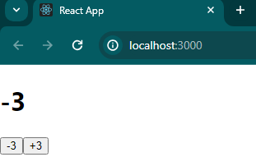
Tampilan setelah diklik +3
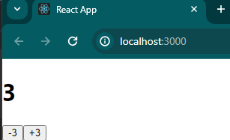
- Selanjutnya ubah nama button -1 menjadi Increment, kemudian button +1 menjadi Decrement.
- Kemudian membuat button reset agar angka yang sudah melakukan increment, decrement atau melewati angka default bisa Kembali lagi ke angka default yaitu 0.
Button reset ini memanggil fungsi dari useState(0).
Sehingga tampilannya akan seperti berikut ini ketika sudah mengeklik button -1.
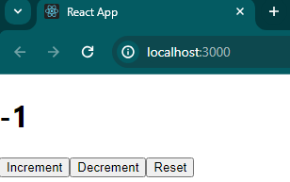
Seteleh di klik button reset.
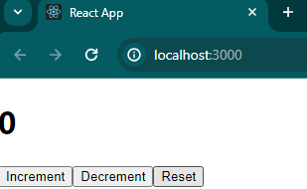

Test Case
Buatlah sebuah form dan button Set untung menampilkan bilangan pada <h1> {count} </h1>
Seperti berikut ini.
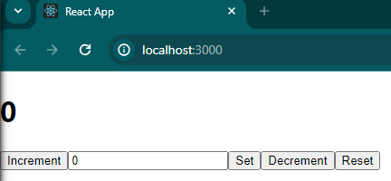
Tampilan form ketika diisi oleh angka.
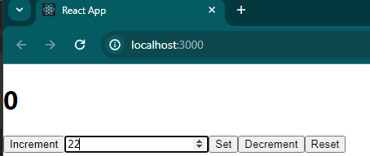
Setelah di klik Set
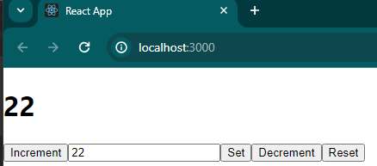
Clue
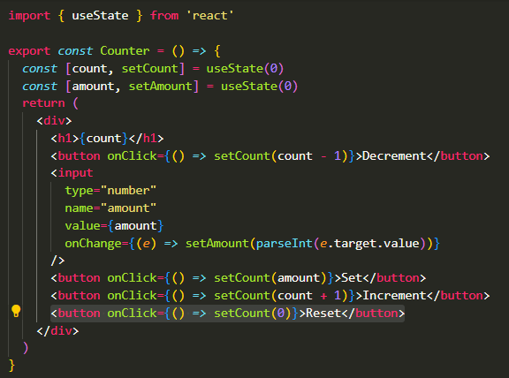
Jika sudah upload file myapp.zip ke dalam iCLOP:

Warning!
Jika file yang di Upload sesuai dengan perintah praktikum diatas maka akan muncul seperti berikut:
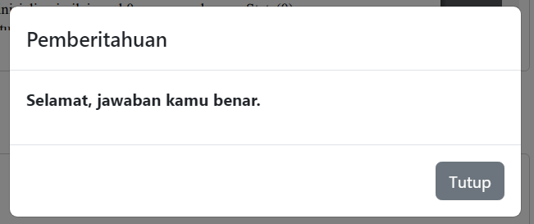
Jika file tidak sesuai dengan perintah diatas praktikum maka akan muncul seperti berikut:
